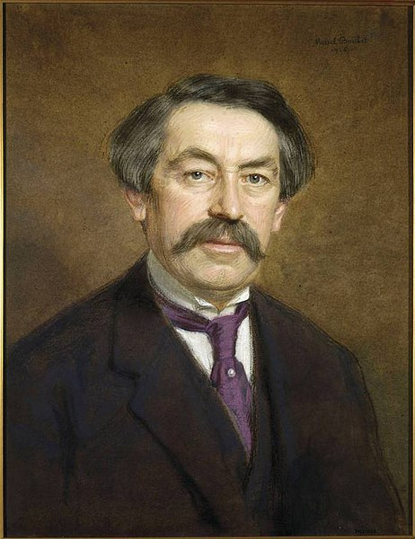

**Aristide BRIAND (1862-1932)**

Venu du socialisme, il fit une carrière ministérielle continue, de 1906 à 1931, qui le mena jusqu’à la présidence du conseil. Rapporteur de la loi de Séparation des Eglises et de l’Etat du 9 décembre 1905, il la considère comme une « loi d’apaisement, de justice et de liberté ».

**AUTOUR DE GRANDES FIGURES DE LA PENSÉE LIBRE**

**Balade commentée**

**dans les rues de La Tranche-sur-mer (Vendée)**

**Dimanche 29 septembre 2019**

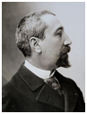

**Anatole FRANCE  (1844 – 1924)**

Il suit Zola dans la défense de Dreyfus et participe à la fondation de la LDH. Puis président d’honneur de l'Association Nationale de la Libre Pensée, il s’engage pour la Séparation des Eglises et de l’Etat.

[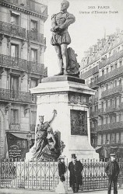](https://e-monumen.net/wp-content/uploads/10359_image_1.jpg)

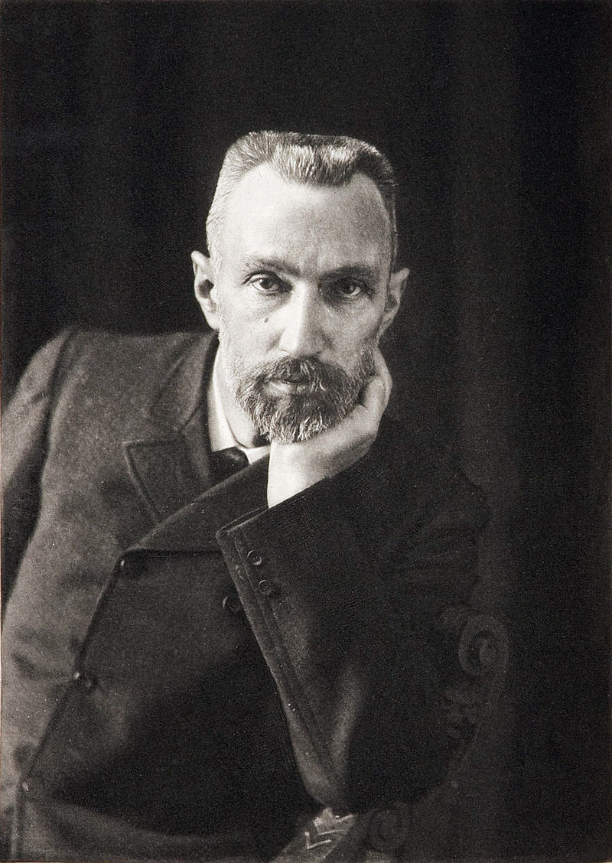

**Etienne DOLET** **(1509-1546)** C'est un des symboles puissants de la liberté de penser et de la liberté de la presse. L. Senet a donné toute sa place à ce martyr de l'intolérance. Le monument inauguré place Maubert à Paris en 1889 fut fondu en 1942, et jamais remplacé !

**Pierre CURIE (1859-1906)** Physicien français, né à Paris, Il découvrit la piézo-électricité (1880) et énonça le principe de symétrie (1894).

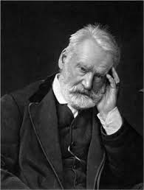

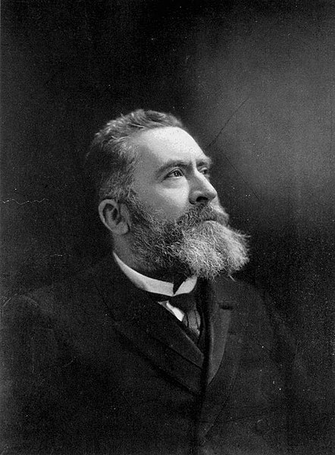

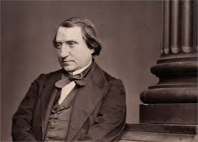

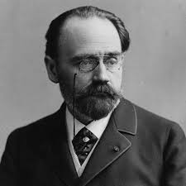

**Jean JAURES (1859-1914)**

La rue Jean Jaurès a été intégrée à la rue A- Briand. Jaurès, 1ère victime de la guerre pour avoir voulu s’y opposer consacra toute sa vie à la défense de la République démocratique, laïque et sociale qu’il ne concevait que dans une dialectique des émancipations : laïque, intellectuelle et sociale.

**Victor HUGO (1802–1885)** Formidable orateur contre la loi Falloux, auteur des Misérables son évolution politique marque autant que ses engagements : contre la peine de mort, pour la fin de la misère, mais aussi pour l'amnistie des Communards.

**Emile ZOLA (1840-1902)** Ecrivain et journaliste très populaire de son vivant, il dépeignit la société française dans sa fresque romanesque des Rougon-Maquart et s'engagea dans la défense d'Alfred Dreyfus à la fin de sa vie.

***Fédération de Vendée de la Libre Pensée***

*Pôle associatif 71 Boulevard Aristide Briand Boîte 58*

*85000 LA ROCHE-SUR-YON*

*librepensee.85@gmail.com Tél 0688559516*

**Francisco FERRER y Guardia exécuté par la monarchie catholique espagnole le 13 octobre 1909.**

Pédagogue libertaire, fondateur de l'Ecole Moderne débarrassée de tous les dogmes, son action se développera internationalement. De nombreuses "Ecoles Ferrer" verront le jour.

Dès l'annonce de son exécution, de nombreuses manifestations ont lieu. A Paris, ce sont des dizaines de milliers de manifestants! On déplorera un mort.

Des rues porteront son nom, souvent dans les quartiers des gares, rappelant son passé de cheminot. Ainsi à La Roche-sur -Yon, à Nantes, Thouars. Ici même à La Tranche-sur-mer s'est exprimée la volonté d'en perpétuer la mémoire.

**AILP 20 septembre**

**Journée internationale de la Libre Pensée**

Le 20 septembre 1870, Garibaldi entre dans Rome. C'est la fin des "Etats pontificaux" et du pouvoir temporel des papes.

Le congrès de l'Association Internationale de Libre Pensée de Mar del Plata en 2012 a retenu cette date comme un *"hommage aux hommes et aux femmes qui combattent pour la liberté, l’égalité et la fraternité entre les êtres humains et entre les peuples".*

**Ernest RENAN (1823-1892)** Ecrivain, philosophe et historien, ce fut un universitaire reconnu. Il travailla sur le concept de nation et sur le rôle unificateur des religions tout en les critiquant comme systèmes de pensée.

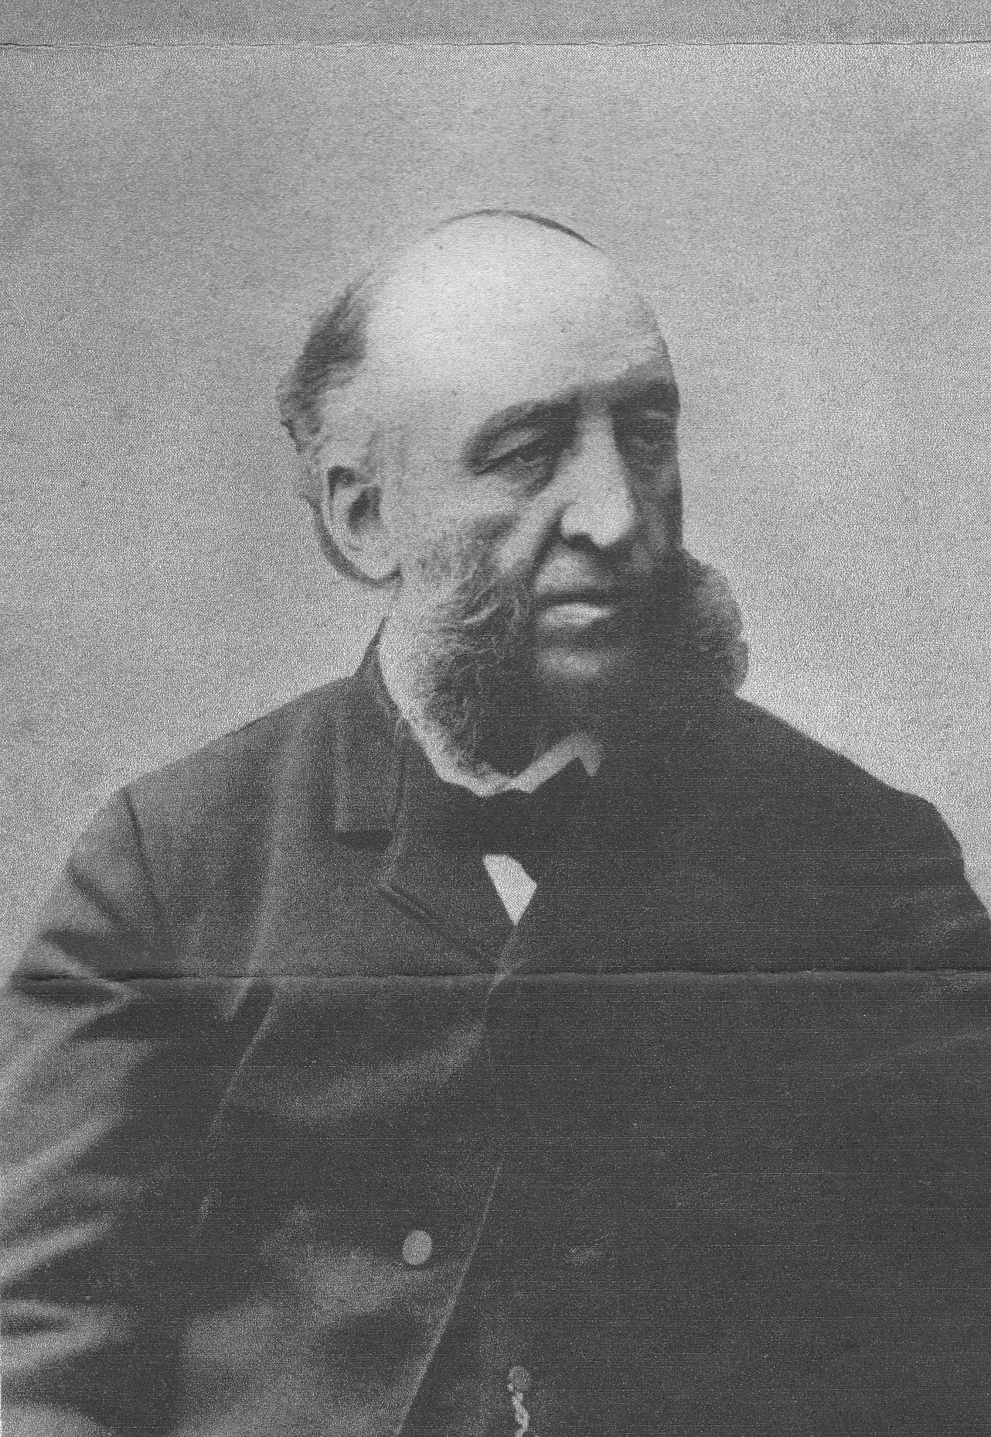

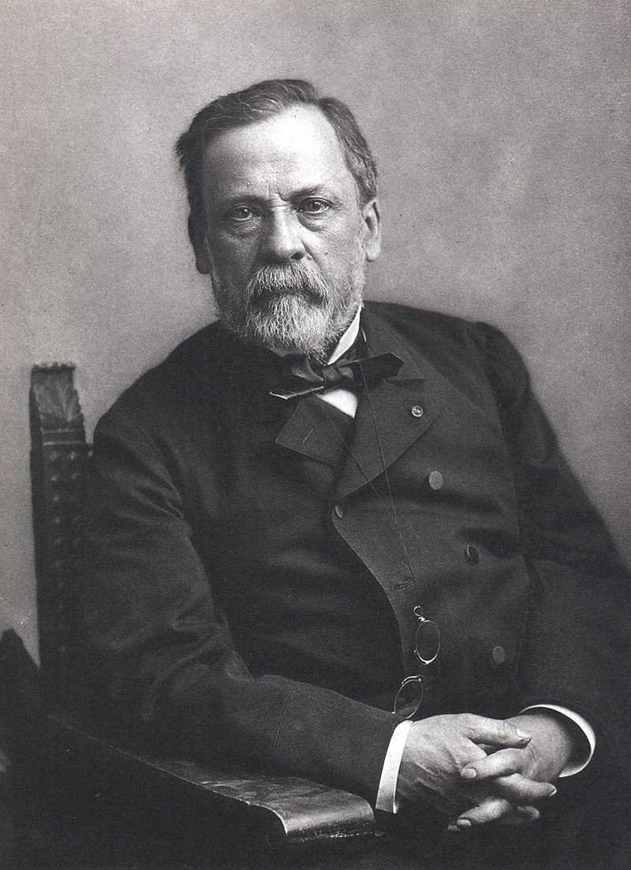

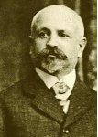

**Francisco FERRER** **(1859-1909)**

Rappeler sa mémoire comme victime de la répression monarchique et cléricale et d'un procès sans preuve et quasiment sans défense est essentiel. Francisco Ferrer et son œuvre gênent toujours.

**Jules FERRY (1832-1893),** dont on retiendra qu'il est lié aux lois de l'École Républicaine, gratuite, obligatoire et laïque, a présenté comme d'autres hommes politiques de la Troisième République, plusieurs facettes.

**Louis PASTEUR (1822-1895)**  Chimiste et biologiste français, né à Dôle (1825-1895). Il effectua de remarquables travaux sur la stéréochimie puis se tourna vers l'étude des  fermentations et la prophylaxie contre la rage.



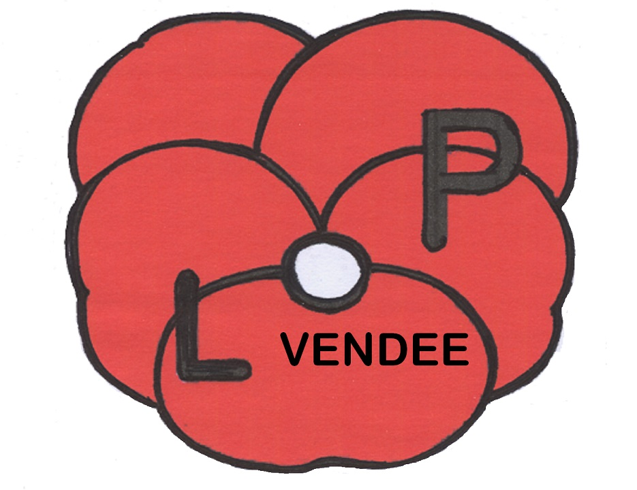

**Le maire, Louis SENET, fait adopter le 14 avril 1935 la dénomination de places et de rues** du fait de l'extension de la commune et de sa fréquentation. La liste comprend également : avenue de la plage, rue Jean-Jaurès ( intégrée ultérieurement à la rue A. Briand), rues Bienvenu-Gauvreau, Sadi-Carnot, Paul-Doumer, Calmette, de la Bastille, place de la Liberté, place du Centre. Louis Senet est maire de 1929 à 1945. C'est un républicain anticlérical, radical-socialiste. Candidat aux élections au Conseil d'arrondissement des Sables d'Olonne le 10 octobre 1937 contre Louis Aubert, il est battu, tout en étant majoritaire à La Tranche et à Angles. Le conseil municipal est dissous par le préfet le 20 octobre 1944 et réinstallé aussitôt, avec Louis Senet comme maire; deux conseillers ne sont pas renommés, quatre nouveaux délégués sont nommés.

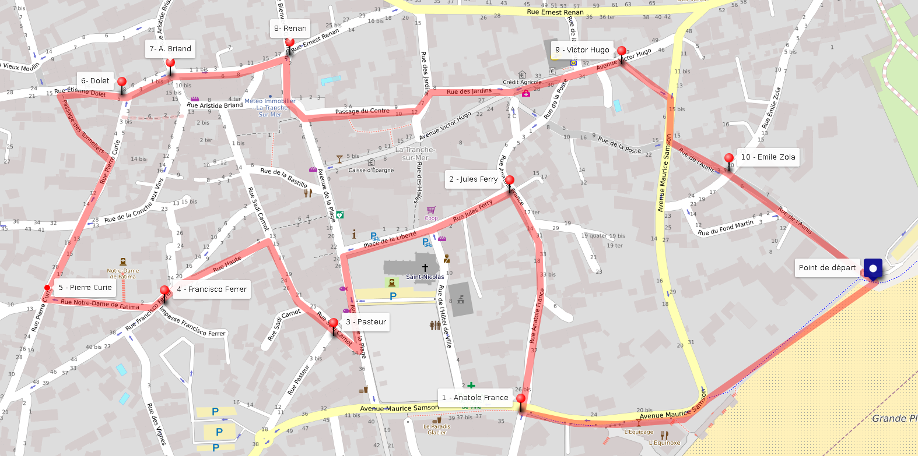

29 septembre à 10 h

Restaurant L'Equinoxe

Parking de la grande plage ge